МИНИСТЕРСТВО НАУКИ И ВЫСШЕГО ОБРАЗОВАНИЯ РОССИЙСКОЙ ФЕДЕРАЦИИ

федеральное государственное автономное образовательное учреждение высшего образования

«САНКТ-ПЕТЕРБУРГСКИЙ ГОСУДАРСТВЕННЫЙ УНИВЕРСИТЕТ АЭРОКОСМИЧЕСКОГО ПРИБОРОСТРОЕНИЯ» (ГУАП)



КАФЕДРА ВЫЧИСЛИТЕЛЬНЫХ СИСТЕМ И СЕТЕЙ

Преподаватель

канд. техн. наук, доцент Л.Н. Бариков

Отчет

по лабораторной работе №3  
по дисциплине ОСНОВЫ ПРОГРАММИРОВАНИЯ

на тему: «Операторы цикла: заданное число повторений»

Работу выполнил

студент гр. 4143 А.И. Круглов

Санкт-Петербург

2022

**Вариант №18**

***Цель лабораторной работы:*** *изучение концепций и освоение технологии процедурного программирования, приобретение навыков процедурного программирования на языке C/C++ циклических вычислений.*

***Задание на программирование:*** *используя технологию процедурного программирования разработать программу решения индивидуальной задачи тремя видами циклических управляющих структур: Цикл - Пока (с предусловием), Цикл - До (с постусловием), Цикл - Для (с параметром).*

Для введенных с клавиатуры значений A и m вычислить S:

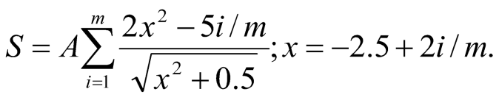

***Схема алгоритма***

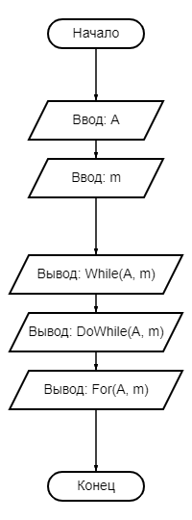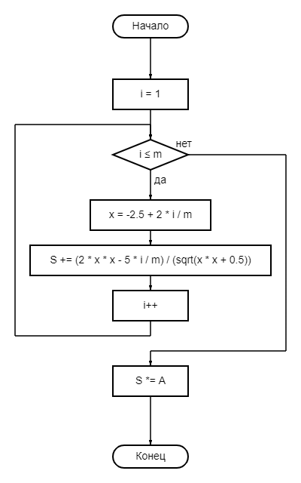

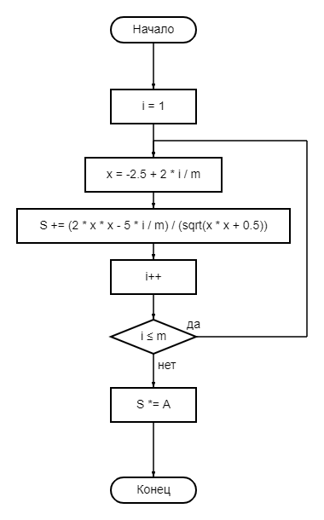 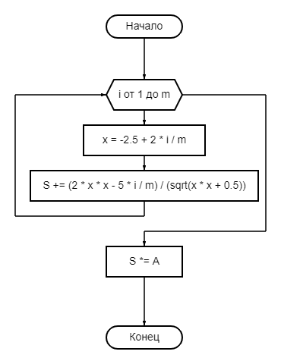

***Текст программы***

#include <iostream>

#include <cmath>

using namespace std;

float While(float A, int m)

{

float S;

int i = 1;

while (i <= m)

{

float x = -2.5 + 2.f * i / m;

S += (2 * x * x - 5.f * i / m) / (sqrt(x * x + 0.5));

i++;

};

S *= A;

return S;

}

float DoWhile(float A, int m)

{

float S;

int i = 1;

do

{

float x = -2.5 + 2.f * i / m;

S += (2 * x * x - 5.f * i / m) / (sqrt(x * x + 0.5));

i++;

}

while (i <= m);

S *= A;

return S;

}

float For(float A, int m)

{

float S;

for (int i = 1; i <= m; i++)

{

float x = -2.5 + 2.f * i / m;

S += (2 * x * x - 5.f * i / m) / (sqrt(x * x + 0.5));

};

S *= A;

return S;

}

int main()

{

float A;

cout << "Введите значение A: ";

cin >> A;

int m;

cout << "Введите значение m: ";

cin >> m;

cout << "S (Цикл While) = " << While(A, m) << endl;

cout << "S (Цикл Do...While) = " << DoWhile(A, m) << endl;

cout << "S (Цикл For) = " << For(A, m) << endl;

return 0;

}

***Контрольные примеры***

